ПОСТАНОВЛЕНИЕ АДМИНИСТРАЦИИ ГОРОДА № 4267 ОТ 26.06.2014

Об утверждении границ прилегающих территорий

к некоторым организациям,

на которых не допускается

розничная продажа алкогольной продукции

В соответствии с Федеральным законом от 22.11.1995 № 171-ФЗ «О госу-дарственном регулировании производства и оборота этилового спирта, алко-гольной и спиртосодержащей продукции и об ограничении потребления (распития) алкогольной продукции» (с изменениями от 02.11.2013), Постановлением Правительства Российской Федерации от 27.12.2012 № 1425 «Об определении органами государственной власти субъектов Российской Федерации мест массового скопления граждан и мест нахождения источников повышенной опасности, в которых не допускается розничная продажа алко-гольной продукции, а также определении органами местного самоуправления границ прилегающих к некоторым организациям и объектам территорий, на которых не допускается розничная продажа алкогольной продукции», решением Думы города от 28.05.2013 № 333-V ДГ «Об определении способа расчета расстояний от некоторых организаций и (или) объектов до границ прилегающих к ним территорий, на которых не допускается розничная продажа алкогольной продукции» (с последующими изменениями):
1. Утвердить границы прилегающих территорий, на которых не допус-кается розничная продажа алкогольной продукции к следующим организациям:
- муниципальное бюджетное дошкольное образовательное учреждение детский сад комбинированного вида № 19 «Ручеек», расположенное по адресу: город Сургут, улица Озерная, дом 1/1, согласно приложению 1;
- автономное учреждение среднего профессионального образования Ханты-Мансийского автономного округа – Югры «Сургутский профессиональный колледж», расположенное по адресу: город Сургут, улица 30 лет Победы, дом 26, согласно приложению 2.
2. Управлению информационной политики опубликовать настоящее поста-новление в средствах массовой информации и разместить на официальном интернет-сайте Администрации города.
3. Контроль за выполнением постановления возложить на заместителя главы Администрации города Сафиоллина А.М.

Глава города Д.В. Попов

Приложение 1
к постановлению
Администрации города
от ___________ № __________

Схема
границ прилегающей территории к муниципальному бюджетному дошкольному образовательному учреждению детскому саду комбинированного вида № 19 «Ручеек», улица Озерная, дом 1/1
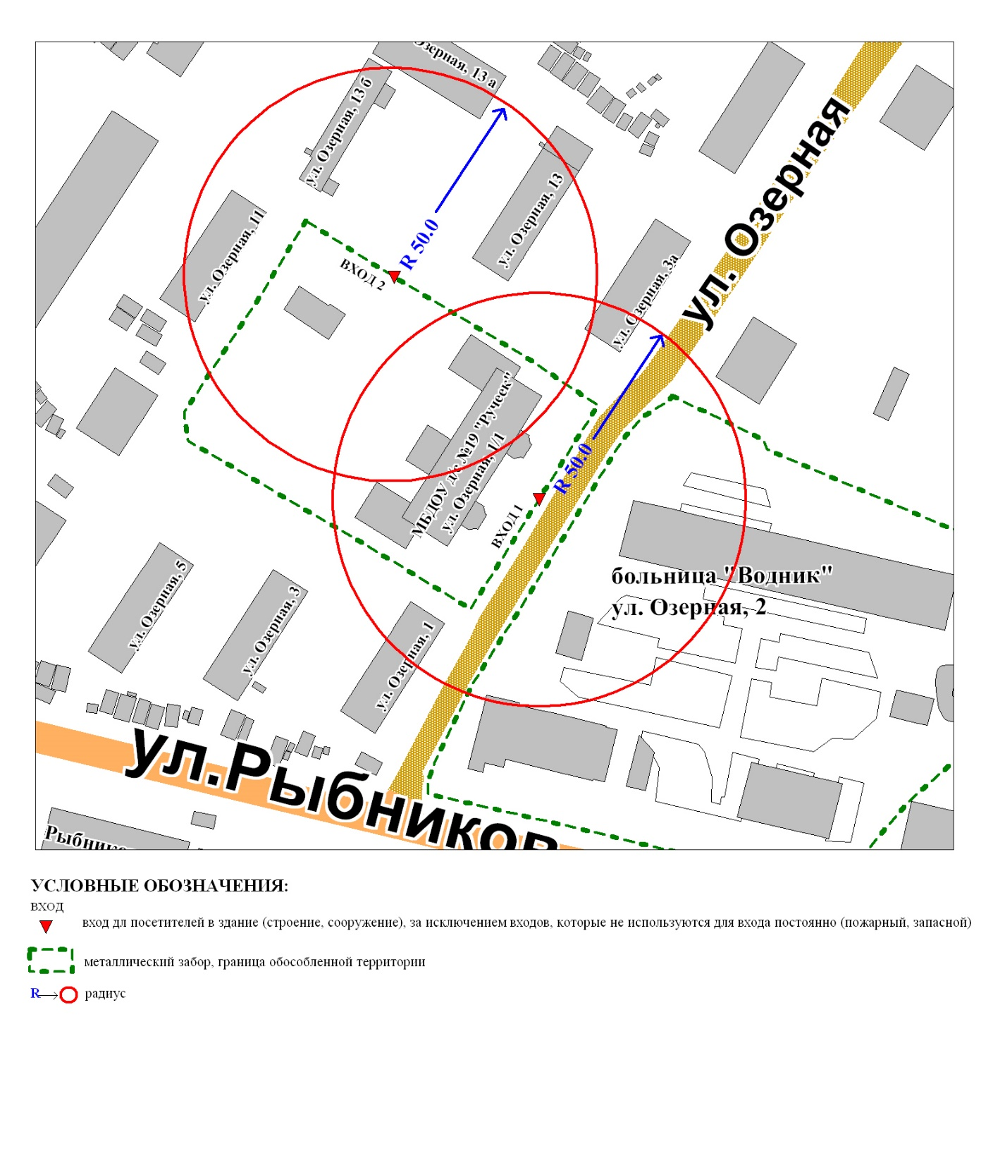

Приложение 2
к постановлению
Администрации города
от _____________ № ________

Схема
границ прилегающей территории к автономному учреждению среднего профессионального образования Ханты-Мансийского автономного
округа – Югры «Сургутский профессиональны колледж»,
улица 30 лет Победы, дом 26

